Nye generationer kan koste S og V magten
Den kommende valgperiode bliver en af de sidste, hvor Socialdemokratiet og Venstre er de toneangivende partier i dansk politik. Danmarks yngste vælgere vil halvere de to store partier. Deres foretrukne partier er Liberal Alliance, Enhedslisten og Alternativet. Danmark er i gang med et markant generationsopgør, en revolution, der vender op og ned på de politiske partiers styrkeforhold.

Dansk politik er i fuld gang med en vælgerrevolution i slowmotion. Den har i al ubemærkethed været i gang i et stykke tid. Men den bliver for alvor tydelig ved det kommende folketingsvalg.
Her står Liberal Alliance til at blive det største parti blandt de yngste vælgere i aldersgruppen fra 18 til 24 år. Samtidig ville de unge halvere både Socialdemokratiets og Venstres størrelse, hvis de alene skulle sammensætte Folketinget.
De yngste vælgeres stemmeafgivning er et forvarsel om historisk store ændringer i partiernes indbyrdes styrkeforhold. Der er tale om ændringer, der valg for valg vil reducere de to statsministerpartiers, Socialdemokratiets og Venstres, størrelse markant.
Det forudser en af landets førende valgforskere, professor Kasper Møller Hansen fra Institut for Statskundskab ved Københavns Universitet.
”Der er gevaldige forskydninger på vej i dansk politik. Det er virkelig markant, at 20 pct. af de yngste vælgere vil stemme på Liberal Alliance, mens særligt Socialdemokratiet og Venstre bliver udfordret,” siger Kasper Møller Hansen.
Han har analyseret vælgernes stemmemønstre gennem flere årtier og baserer sin vurdering på et kvalitetsvægtet gennemsnit af meningsmålinger kombineret med mere end 10.000 Gallup-interviews hvert eneste kvartal for Altinget og Mandag Morgen. Se figur 1.
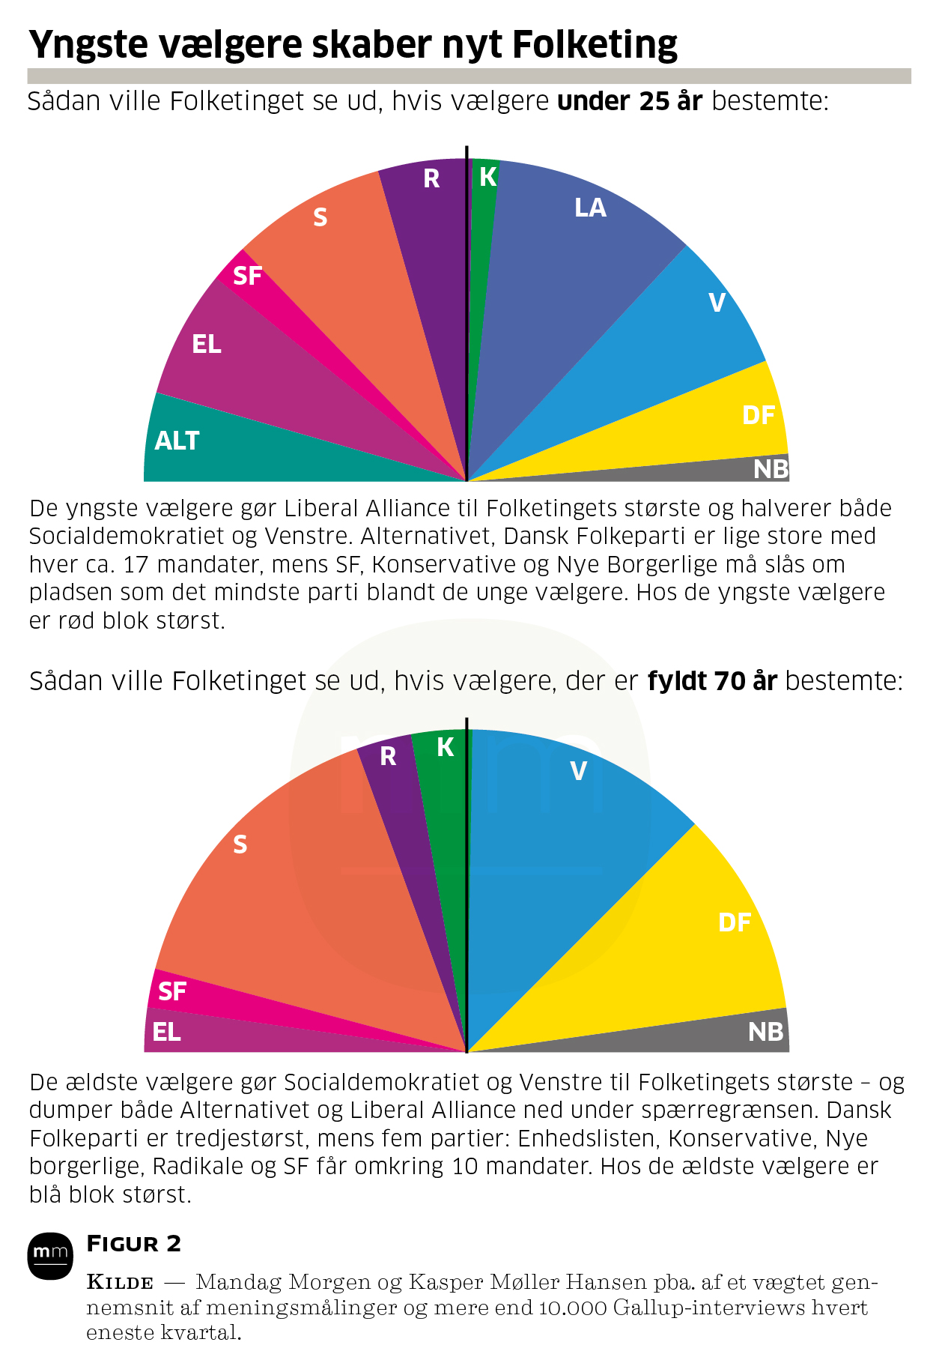
Hans måling af de yngste vælgeres Folketing viser, at Socialdemokratiet og Venstre tilsammen vil mønstre 51 mandater. Det er langt under en tredjedel af de 179 mandater i Folketinget. Omvendt vil Liberal Alliance alene få 36 mandater, mens Enhedslisten, Radikale og Alternativet samlet ville få 55 mandater.
Udviklingen bliver særligt tydelig, når man sammenligner de yngste og de ældste vælgeres stemmemønster. Den store vælgergruppe, der er fyldt 70 år, vil ved det kommende valg give de to statsministerpartier – Socialdemokratiet og Venstre – et kanonvalg med tilsammen 95 mandater eller mere end halvdelen af de 179 mandater.
De yngste og de ældste vælgere stemmer med andre ord på hvert deres Folketing.

Generationskløften 2.0
Det har i mange år populært heddet, at hvis ikke folk stemmer rødt som unge, har de ingen hjerte, og stemmer de ikke blåt som gamle, har de ingen hjerne.
Men den holder ikke. Den tid er for længst forbi, hvor de yngste vælgere over årene vil ændre stemmemønster og til sidst stemme på helt de samme partier, som deres forældre. Det fastslår Kasper Møller Hansen. Når de yngste borgere har sat deres kryds for første gang, får det afgørende betydning gennem hele livet.
”Når man som ung stemmer for første gang, kaster man billedligt talt ankeret ud. Vælgerforskningen viser et meget stabilt stemmemønster gennem hele livet. Derfor varsler de yngste vælgeres stemmeafgivning ved det kommende Folketingsvalg meget store ændringer i det politiske landskab, vi har vænnet os til. Det Folketing, vi kender i dag, lever på lånt tid,” siger han.
Han skelner mellem en alderseffekt og en generationseffekt. Hvis der kun var tale om en alderseffekt, ville 68-generationen for eksempel stemme mere og mere borgerligt og ligne andre aldersgrupper, i takt med at de blev ældre. Men sådan forholder det sig ikke. 68-generationen er stadig, 50 år efter 1968, den rødeste generation i efterkrigstidens politiske historie.
”68-generationen er et meget klart eksempel på, at stemmeafgivningen ikke ændrer sig ret meget hen over livet. Det kan være, at 68’erne skifter fra et parti som SF til Socialdemokratiet, men kun meget få ender med at stemme på et af de blå partier,” siger Kasper Møller Hansen.
Selv om netop 68-generationen er en af de mest omtalte generationer, mener han, at de nye generationer af vælgere adskiller sig fra tidligere generationer i helt samme omfang, som 68’erne i sin tid adskilte sig fra deres forældres generationer.
”Vi skal i det mindste tilbage til begyndelsen af 1970’erne, før vi kan finde forskelle mellem generationer i samme omfang som det, vi ser nu,” siger Kasper Møller Hansen.
Alt tyder på, at vælgerne i Danmark på samme måde som i andre lande i stigende grad vil dele sig efter generationer. I sidste ende kan den unge og den ældre generation trække det politiske Danmark i hver sin retning.
Det hidtil mest tydelige eksempel har ind til nu været den britiske folkeafstemning om medlemsskabet af EU i juni 2016. Her stemte et massivt flertal af de ældste vælgere nej til fortsat medlemskab af EU og overtrumfede dermed de yngste vælgergruppers ønske om, at Storbritannien skulle forblive i EU.
Briterne har efterfølgende talt om en generationskløft og har ligefrem nedsat en såkaldt ”inter-generational commission”.
Endnu har generationseffekten ikke slået igennem med samme styrke i Danmark, men de yngste vælgeres markant anderledes sammensætning af Folketinget vidner om, at det blot er et spørgsmål om tid, før mønsteret fra Storbritannien også vil vise sig i Danmark.
”Man kan næsten sige, at udviklingen kommer som en tyv om natten. De gamle partiers tilslutning falder markant, men over en længere årrække. De gamle partier og særligt Socialdemokratiet og Venstre befinder sig på en slidske, hvor det går kun en vej, og det er nedad,” siger Kasper Møller Hansen.

Svanesangen fra de ældste vælgere
Siden valget i 2015 er langt flere vælgere fyldt 70 år. Denne vælgergruppe er således vokset med næsten 100.000 borgere på bare fire år. Disse vælgere stemmer traditionelt på partier som Socialdemokratiet og Venstre. Derfor fører disse to partier lidt på forhånd på point og kan se frem til et særligt godt valg – denne gang.
Skulle de ældste vælgere alene bestemme, ville der ikke være tvivl om, hvem der skulle være statsminister. De ældste vælgere sender med et stort flertal på 94 mandater Lars Løkke Rasmussen ind i statsministeriet. De ældste vælgere er blå som havet.
Den demografiske udvikling betyder, at vælgerkorpset i de kommende år bliver mere og mere gråhåret. Særligt gruppen af vælgere, der er fyldt 70 år, stiger markant i de kommende 25 år. Alligevel er det langtfra sikkert, at de også vil præge det politiske billede i samme omfang, som deres stigende antal ellers kunne tyde på.
Forklaringen er først og fremmest, at valgdeltagelsen stiger med alderen og når op på hele 91,1 pct. for vælgere mellem 60 og 69 år. Derefter vender udviklingen, og valgdeltagelsen falder år efter år.
Der bliver godt nok flere vælgere over 70, men de stemmer i mindre omfang end vælgere i andre aldersgrupper.
”Valgdeltagelsen er høj for de generationer, der i dag stemmer på Socialdemokratiet og Venstre. Men lige netop de generationer bliver ældre og ældre og stemmer derfor i mindre grad til folketingsvalgene. Samtidig stemmer de helt unge generationer i langt mindre grad på de to partier. De to samtidige udviklingstendenser udgør en kæmpe udfordring for Socialdemokratiet og Venstre,” siger Kasper Møller Hansen.

Gåden om de yngste vælgeres politiske valg
Det er meget tydeligt, at de yngste og de ældste vælgere prioriterer meget forskelligt, når de står i stemmeboksen og skal sætte deres kryds.
Fire partier – Liberal Alliance, Alternativet, Radikale og Enhedslisten – får flere stemmer blandt de unge end i vælgerbefolkningen som helhed. Omvendt har Socialdemokratiet, Venstre, Dansk Folkeparti og de Konservative dårligere fat i de yngste vælgere end i vælgerne generelt.
”De unge vender i stort omfang ryggen til deres forældres politiske overbevisning og stemmer i stigende omfang efter deres helt egne overbevisninger,” siger Kasper Møller Hansen og fortsætter:
”Det er en generation, som er mere fri og mere villig til at flytte sig, efter hvad de selv mener – og ikke efter hvad deres forældre mener.”
Selv om forskellene er tydelige, ved valgforskerne ikke, hvorfor de yngste vælgere i så høj grad vender tommeltotten op for nogle af de partier, der i dag er de mindste. Og omvendt mangler forskerne også forklaringer på, hvorfor de yngste vælgere vender tommeltotten ned for de partier, der i dag tiltrækker flest af de ældre vælgere.
Kasper Møller Hansen noterer, at de yngste vælgere adskiller sig fra andre vælgergenerationer, fordi de er vokset op med internettet og den frihed, internettet giver.
Det betyder for eksempel, at de yngste vælgere er vant til at have adgang til uendelige mængder viden og underholdning, når de har brug for det. Skulle de orientere sig i en TV-avis, venter de ikke på, at klokken bliver 21.30 eller 22.00, men ser den, når det passer dem.
Man kunne fortsætte denne liste med karakteristika, der kendetegner den generation, nogle betegner som generation Z. Det er for eksempel også denne generation, der har haft forældre, der i nogle sammenhænge bliver kaldt ”curlingforældre”.
Men når vi kommer til forbindelsen mellem de mange forskellige karakteristika og den måde, denne generation stemmer på, så bliver der stille.
”Vi har svært ved at pege på, hvad internettet og netop deres opvækst betyder for deres stemmeafgivning. Vi kan se, der sker noget, men vi kan endnu ikke forklare det,” siger han.
Til gengæld kan han se, at deres stemmeafgivning adskiller sig så meget fra deres forældres, at konsekvenserne for det politiske Danmark kan blive meget voldsomme.

